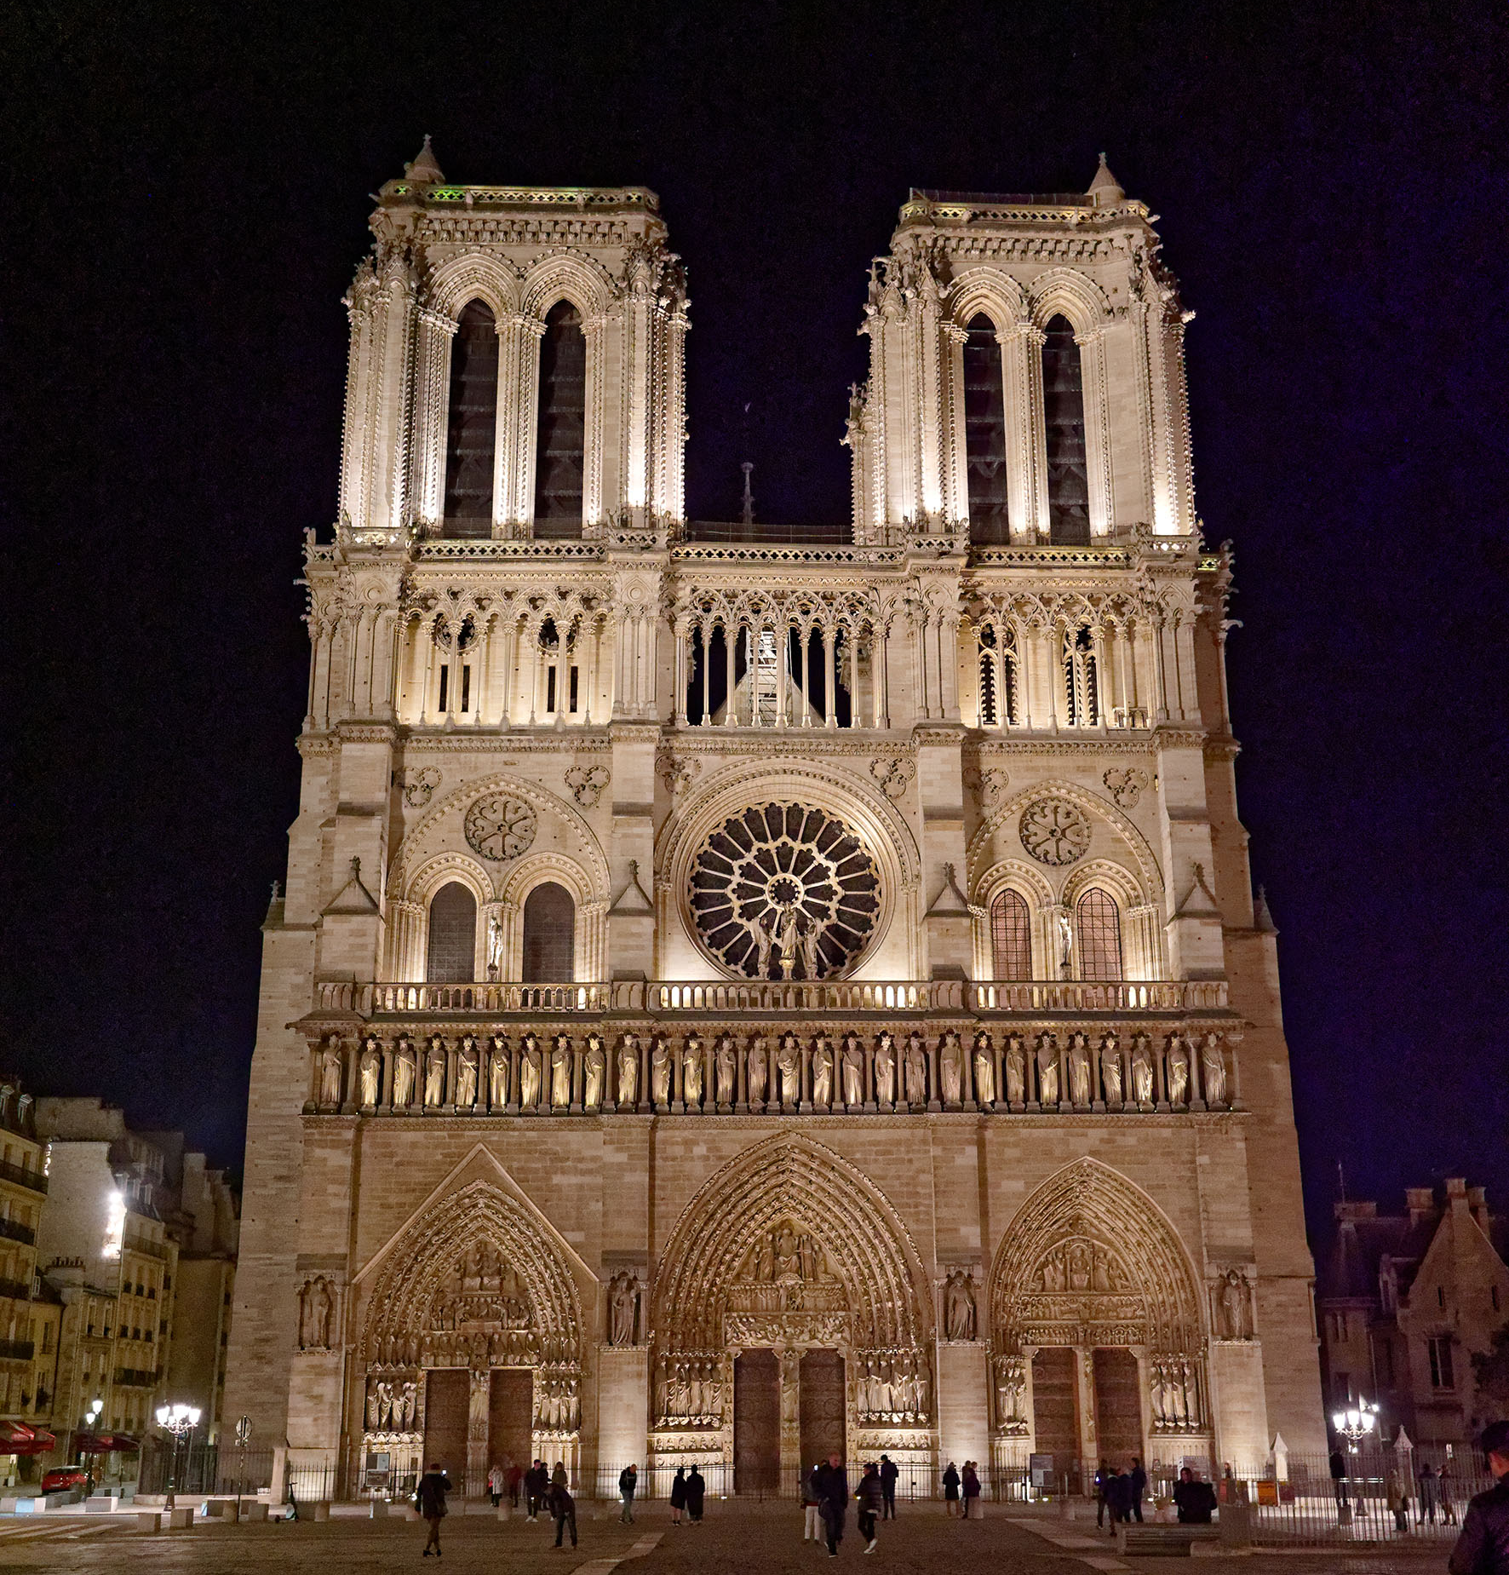
Cathédrale Notre-Dame de Paris – Crédit photo : Yannick BOSCHAT

Sennheiser accompagne la renaissance de Notre-Dame de Paris avec Spectera

Paris, le 13 janvier 2026 - Après le terrible incendie et les cinq années de reconstruction menées à marche forcée, Novelty, intégrateur du ré-équipement de Notre-Dame de Paris, est consulté deux ans avant l’ouverture de la cathédrale pour fournir le nouveau système de sonorisation avec un nouveau cahier des charges qui prévoit une zone de couverture élargie tout en gardant le dispositif technique aussi discret que possible. Après une étude approfondie, il apparaît que seul le système sans fil large bande Spectera cochait toutes les cases de ce cahier des charges si particulier.

Couverture HF large et fiabilité
Lorsque David Créteur, chef de projet chez Novelty, commence à réfléchir sur l’équipement HF de la cathédrale, il doit trouver la solution qui pourra répondre aux nouvelles exigences qui accompagnent le renouveau de Notre-Dame de Paris. En effet, le cahier des charges indiquait le besoin de sonoriser des célébrations plus mobiles durant lesquelles les prêtres ou l’archevêque se déplacent et doivent être entendus clairement et sans rupture HF dans le système de sonorisation. D’autres parts, l’exploitation de nouveaux lieux comme les chapelles latérales est également envisagée. En résumé, il faut que la couverture HF soit pleinement assurée sur toute la profondeur de la cathédrale, depuis l’entrée jusqu’à la chapelle du reliquaire de la Couronne d’épines qui se trouve située tout au fond, mais aussi dans le sens de la largeur, ce qui suppose alors de franchir des cloisons de bois et des piliers en pierre, qui représentent des obstacles massifs qu’il faut prendre en compte dans l’implantation du dispositif.

Vue intérieure de la cathédrale Notre-Dame de Paris offrant un point de vue sur la longueur de la couverture HF avec seulement quatre antenne. – Crédit Photo : ©Julio Piatti-Notre Dame | 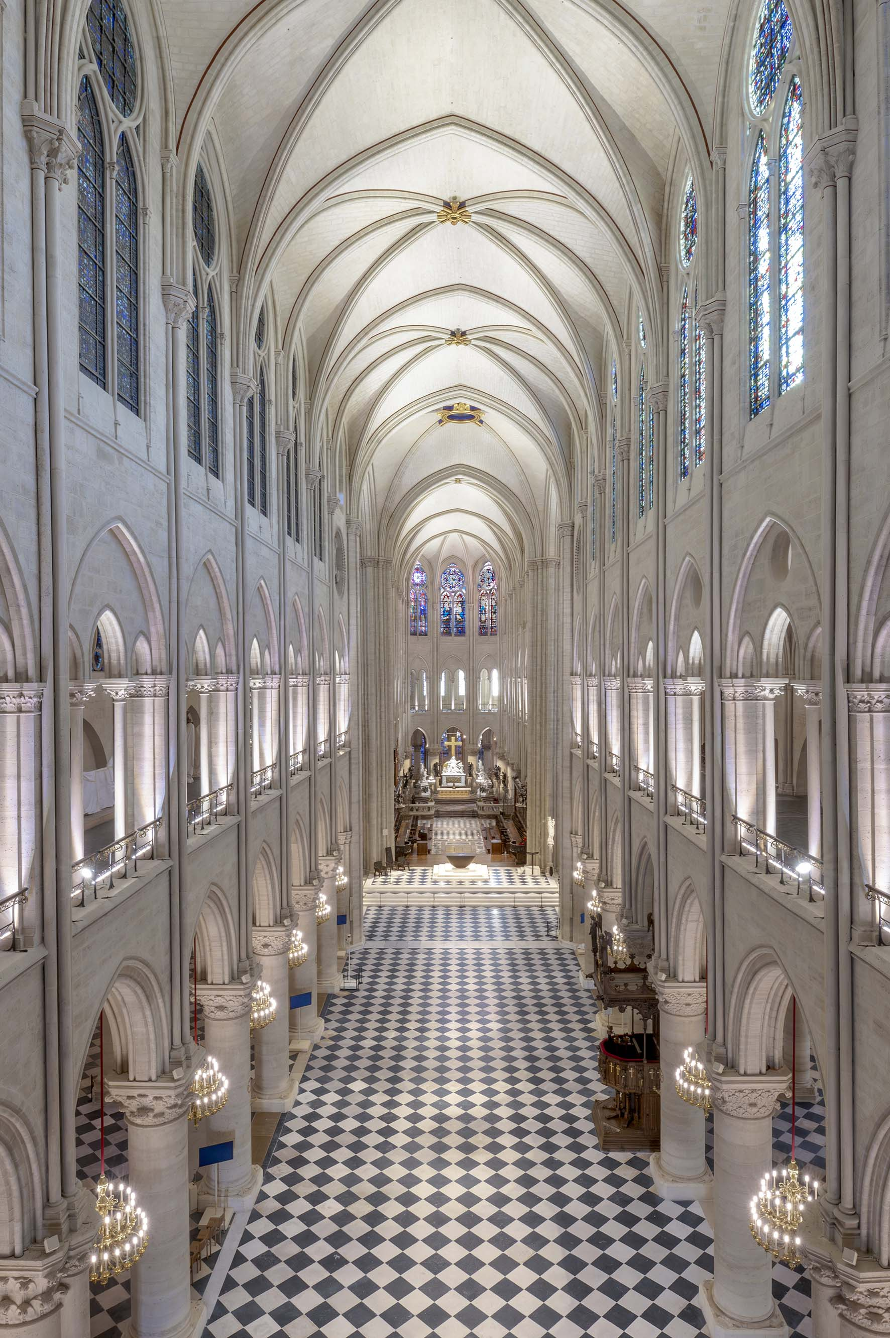

Un lieu ouvert 7 j/7
Au-delà de cette couverture HF étendue à la quasi-totalité de la cathédrale, David Créteur doit choisir un système à la fois fiable, discret, et simple à exploiter sachant que Notre-Dame doit conjuguer vie spirituelle et accueil du public. Lieu de culte, la cathédrale Notre-Dame de Paris a toujours eu pour vocation d’être accessible librement et gratuitement à tous. « Notre-Dame est un lieu de partage ouvert à tous les visiteurs, qu’ils souhaitent assister à un office ou déambuler sous ses voûtes » résume Laurent Prades, régisseur général de Notre-Dame de Paris qui poursuit : « c’est la particularité de la cathédrale qui accueille le monde entier, pèlerins et visiteurs, les offices étant célébrés pendant les visites, les visites se poursuivant durant les offices. »

En pratique, Notre-Dame reste donc un lieu de prière et de recueillement pour les milliers de fidèles qui peuvent suivre chaque jour de la semaine cinq offices. Mais c’est aussi un lieu de visite ouvert au public douze heures par jour, sept jours sur sept et 365 jours par an.

L’une des particularités de Notre-Dame : un lieu ouvert au public 7 j/7 où le rite catholique se déroule au centre, tandis que tout autour, circulent des visiteurs en flux continu.  Crédit photo : © Jean-Baptiste Delerue | 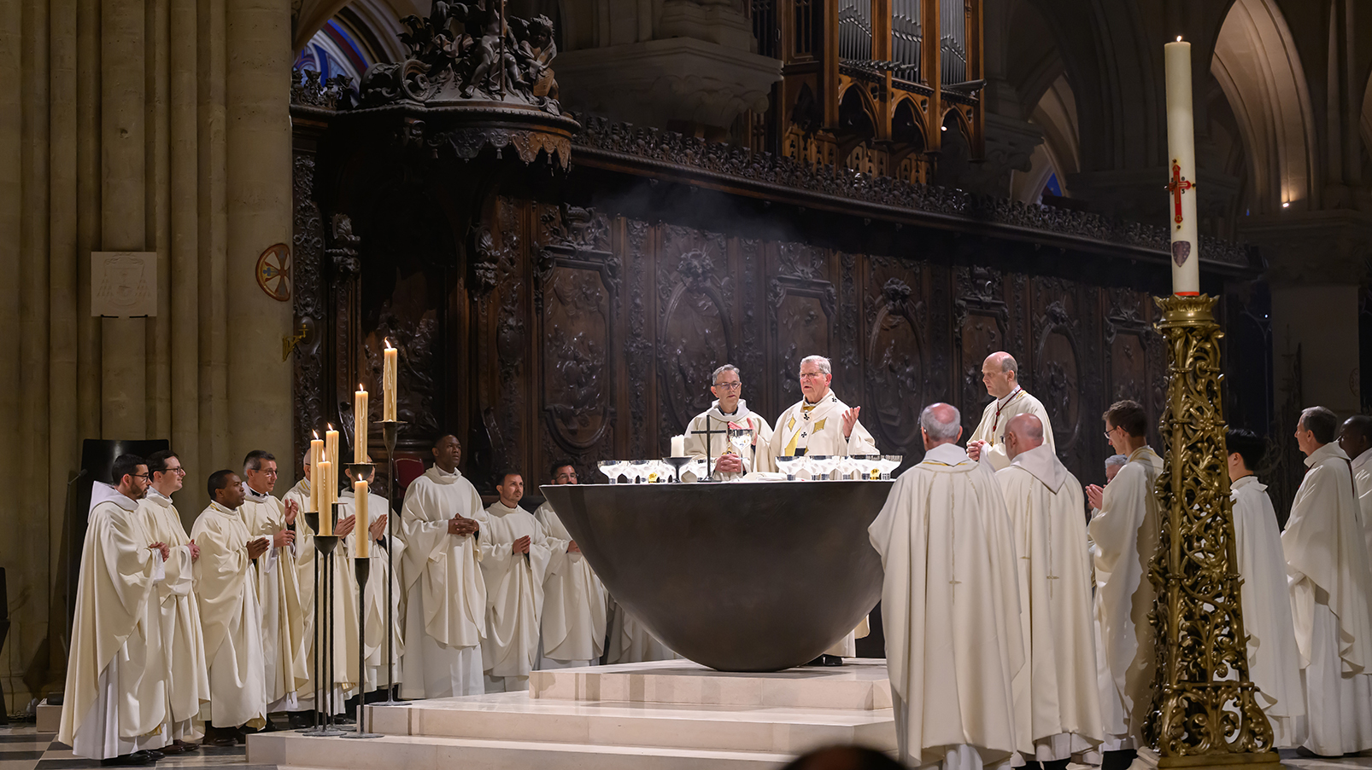

A la recherche de la bonne technologie HF
Alors, face à cette nouvelle demande et ces conditions d’exploitations exceptionnelles, sur quelle technologie s’appuyer ? L’ancien système reposant sur un double récepteur analogique Série 3000 et un couple d’antennes actives directionnelles placées au centre du podium liturgique avait prouvé l’efficacité et la fiabilité des solutions Sennheiser en matière de HF, mais à la vue de la zone à couvrir, il fallait tourner la page de l’analogique se souvient David Créteur : « D’un travail uniquement dans l’axe, on se retrouve à devoir couvrir quasiment l’ensemble de la cathédrale, soit un peu plus d’une centaine de mètre de long depuis l’entrée jusqu’au fond et presque une cinquantaine de mètres de large au transept. Avec les technologies HF numériques que nous connaissions, nous aurions pu le faire mais il aurait fallu multiplier les couples d’antennes pour arriver à un total d’au moins huit antennes à disposer sur l’ensemble du bâtiment, et il aurait fallu ensuite les relier sur des longueurs de câble importantes. Pour pallier la rigidité et les pertes en ligne liées au câble coaxial en cuivre, il aurait fallu passer par des solutions d’extension fibre couteuses, avec à l’arrivée des soucis de combinaison de paires d’antennes et de zonage. Finalement, l’installation aurait été assez complexe, reposant sur la mise en œuvre de nombreux appareils, avec en prime des difficultés d’exploitation puisqu’il aurait fallu activer et désactiver les zones manuellement. »

Sachant que l’installation doit pouvoir fonctionner en autonomie, sans l’intervention permanente d’un régisseur, il fallait envisager une autre solution.

Spectera résout tous les problèmes
Se détournant des technologies HF traditionnelles décidément trop complexes à mettre en œuvre, David Créteur songe un instant se tourner vers une solution à base de DECT, et puis au hasard d’une présentation Sennheiser, il découvre les possibilités offertes par WMAS et du nouveau système Spectera : « Plus nous avancions dans la présentation, plus Spectera semblait résoudre les problèmes un à un et répondre parfaitement aux particularités de notre projet en simplifiant considérablement le dispositif et son installation. Tout d’abord, contrairement aux systèmes HF traditionnels, Spectera n’a pas besoin de Diversity, donc à couverture comparable voire supérieure, on passe de huit antennes à quatre, donc cela divise le câblage par deux. Ensuite, les antennes se combinent parfaitement sans qu’un technicien ait besoin d’intervenir, ce qui supprime les difficultés d’exploitation liées au zonage. Et puis, les antennes se câblent directement en Ethernet, un standard plus facile à intégrer et plus abordable que le coaxial. »

Mais au vu du cahier des charges, l’équipe envisage de câbler l’ensemble de Notre-Dame en fibre plutôt qu’en RJ45 : « Lorsque Sennheiser nous confirme que l’extension fibre fonctionne parfaitement en ajoutant simplement un media converter fibre à choisir dans la liste des modèles qu’ils ont pu tester, on se dit qu’avec Spectera, nous avons trouvé LA solution. »

Et en effet, dans un lieu historique comme Notre-Dame, la technique doit se montrer à la fois pérenne et quasiment invisible comme le rappelle Alain Richon, maitre d’œuvre du lot sonorisation pour le diocèse dans la cathédrale : « Chaque passage de câble a été réfléchi avec les architectes et c’est pourquoi il nous a semblé logique d’opter pour la fibre afin d’anticiper les évolutions à venir. Dans ce contexte, choisir un système comme Spectera qui s’appuie sur des technologies issues du monde des télécoms et des réseaux s’inscrit parfaitement dans cette vision. »
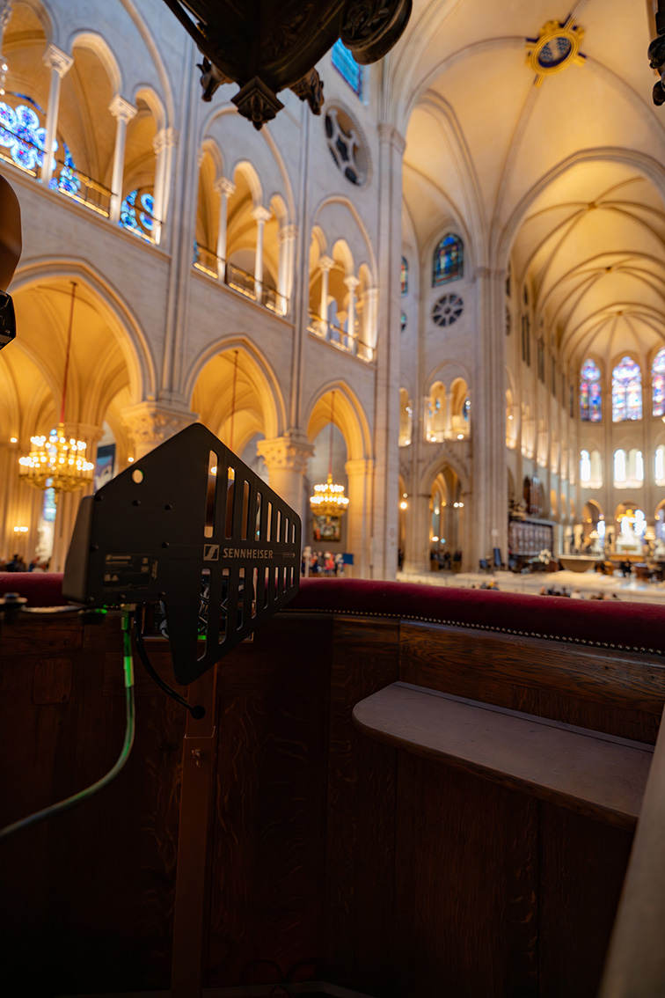 | Contrairement aux systèmes HF traditionnels, Spectera n’a pas besoin de Diversity, ce qui divise par deux le déploiement des antennes DAD.  Crédit photo : © Olivier Allard

Simplification du déploiement
Sur le papier, plus l’étude avançait, plus le système semblait parfaitement taillé pour Notre-Dame de Paris, mais encore fallait-il vérifier sur place la stabilité de la transmission HF du système Spectera. Un test grandeur nature est donc organisé début 2024 dans une cathédrale encore en chantier : « Nous étions tous revêtus d’une combinaison blanche » se souvient David Créteur.

Avec Hadrien Soulimant, Business Development Manager Professional Audio Sennheiser, et Charly Fourcade, Technical Application Engineer Pro Audio Sennheiser, David Créteur a mis en place une configuration de test au milieu des échafaudages. En parallèle, une « travée test » de présentation est installée pour s’assurer du rendu visuel et sonore de la sonorisation.
Charly Fourcade, Technical Application Engineer Pro Audio Sennheiser, à l’occasion du test grandeur nature organisé début 2024 dans une cathédrale encore en chantier.  Credit photo : © Sennheiser | 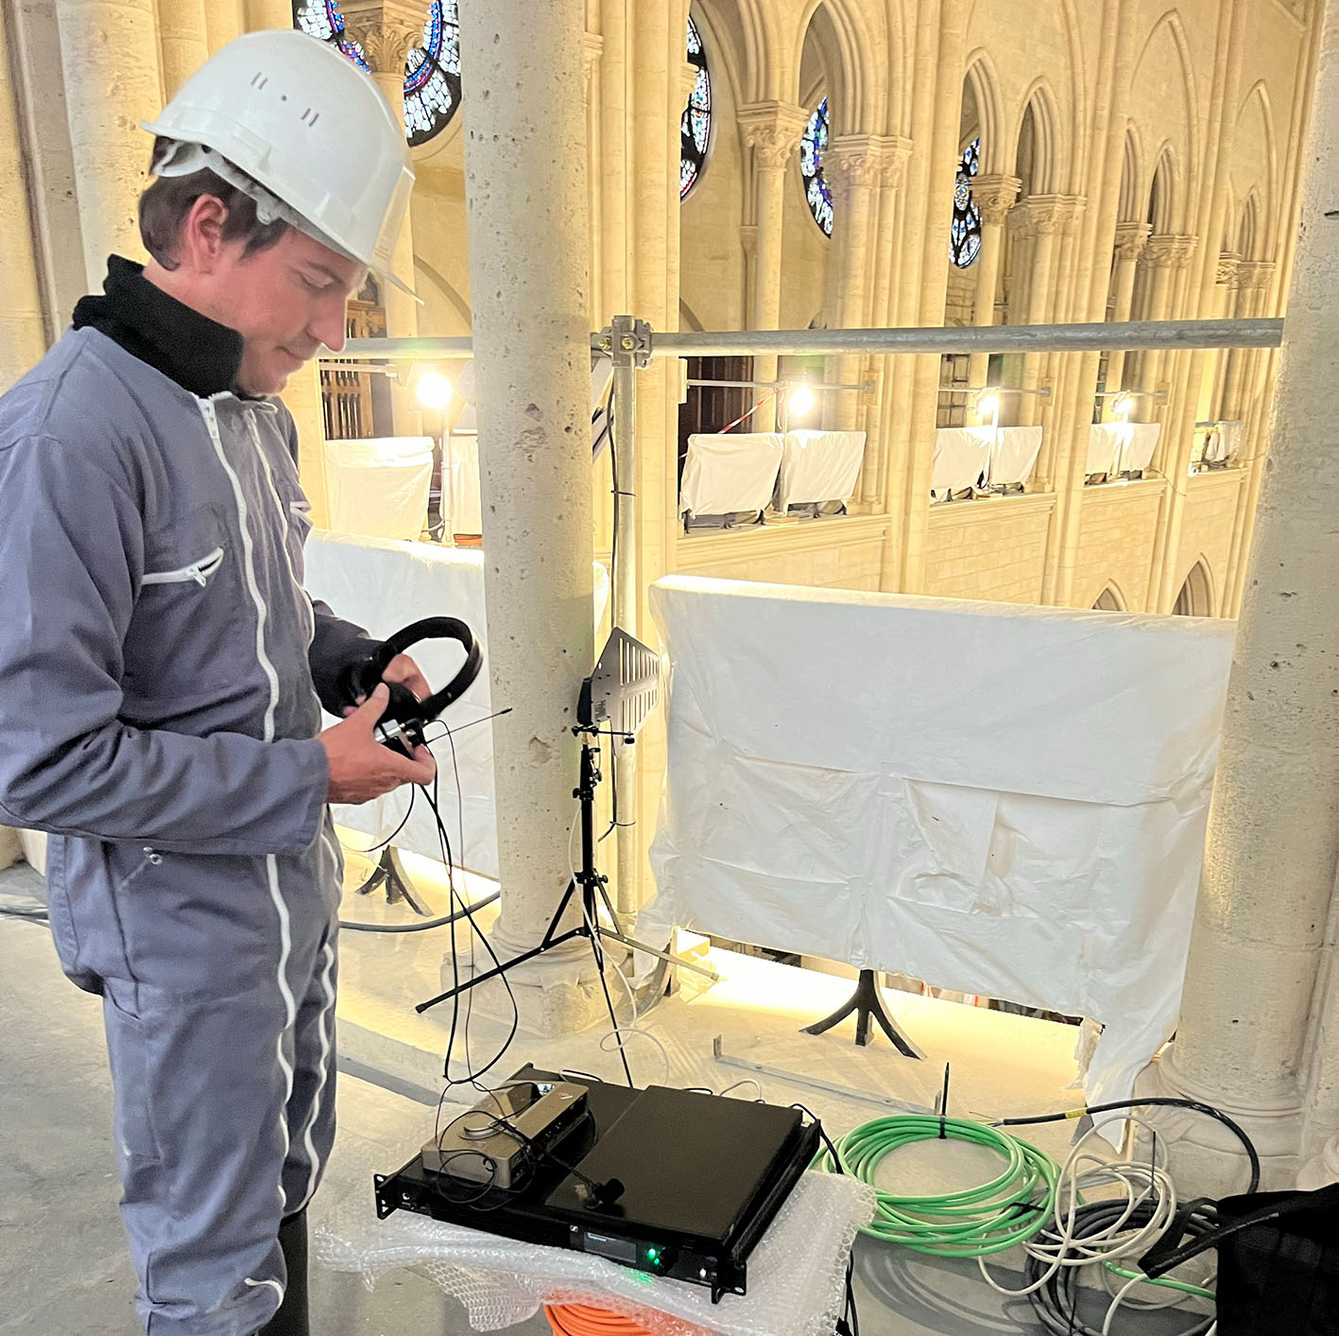

Le test étant très prometteur, il ne restait plus qu’à trouver une solution permettant de respecter le planning serré de la rénovation. A situation exceptionnelle, décision exceptionnelle, Sennheiser a livré dès l’automne 2024 une configuration provisoire comprenant une Base Station Spectera, à l’époque encore à l’état de pré-production, associée à trois bodypacks bi-directionnels SEK. En attendant la disponibilité dans la gamme Spectera des émetteurs main, un système Digital 6000 comprenant un récepteur double et deux micros-main est également déployé.

La gamme Sennheiser au centre de la vie de Notre-Dame
Aujourd’hui, la vie liturgique a repris son cours à Notre-Dame, rythmée par les offices quotidiens. « Chaque matin avant la première messe et chaque soir après la dernière messe, les pèlerins et les visiteurs sont accueillis dans le narthex pour la prière de l’Angelus. » explique Laurent Prades. Côté technique, le choix des micros varie selon les besoins, avec une préférence pour le micro-main, mais aussi l’utilisation du micro-cravate MKE 40, apprécié pour sa discrétion et sa qualité sonore, notamment lorsqu’il est intégré à un ornement liturgique.

La cathédrale dispose aussi d’une régie audiovisuelle à partir de laquelle les équipes de la chaine de télévision KTO assurent des transmissions quotidiennes. « Quand la captation doit se montrer discrète, le micro choisi pour l’autel de Notre -Dame, le MEB 114 à effet de surface se montre le plus adapté car il est à la fois, esthétique, précis, avec une directivité très maintenue sur tout le spectre. Les micros HF peuvent également être utilisés pour présenter les concerts de la Maîtrise Notre-Dame de Paris organisés par l’association Musique Sacrée à Notre-Dame de Paris qui ont lieu tous les mardis. »

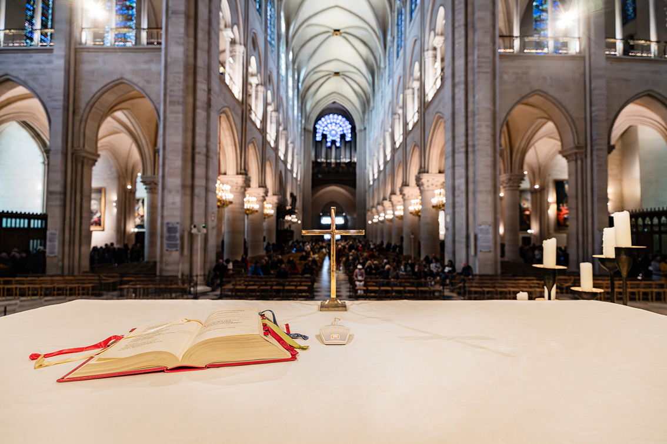 | Très apprécié à Notre-Dame pour la captation vidéo des messes, le micro choisi pour l’autel de Notre-Dame, le MEB 114 à effet de surface se montre le plus adapté car il est à la fois discret, esthétique, précis et avec une directivité très maintenue sur tout le spectre.  Crédit photo : © Olivier Allard

Spectera simplifie l’installation
Ce qui frappe à l’examen de la baie technique, c’est la simplicité et la compacité de la Base Station Spectera qui s’intègre dans une seule unité de rack, tout en permettant d’exploiter jusqu’à 32 micros et 16 retours IEM stéréo là où avec un système traditionnel, la multiplicité des composants aurait demandé un espace bien supérieur sans parler de la consommation d’électricité. D’autre part, l’intégration de Spectera avec la console Digico se fait ici directement en Dante, via une matrice 4ERA4, ce qui permet d’effectuer le transport et la distribution des canaux audio vers la console de manière simple et fluide. Initialement prévues sur les tribunes, à une dizaine de mètres de hauteur, les quatre antennes ont finalement été redescendues et assurent aujourd’hui une couverture très stable sur l’ensemble de la cathédrale.
Occupant une seule unité de rack dans la baie technique, la Base Station Spectera, au centre, se ferait presque oublier ! Elle permet pourtant d’exploiter jusqu’à 32 micros et 16 retours IEM stéréo là où avec un système traditionnel, la multiplicité des composants aurait demandé un espace bien supérieur sans parler de la consommation d’électricité. Crédit photo : © Olivier Allard | 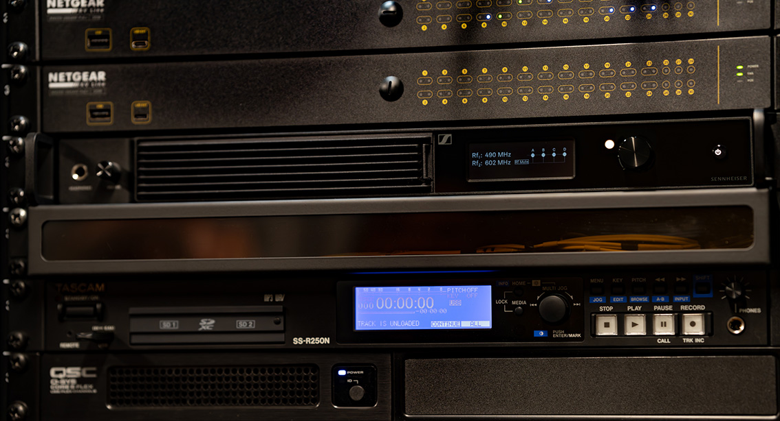

Une installation évolutive
Mais à peine l’installation effectuée, David Créteur prévoit le futur de l’installation : « Il pourra arriver que les prêtres aient exceptionnellement besoin de prendre la parole sur devant le parvis. Dans ce cas, il faudra rajouter une cinquième antenne pour couvrir cette zone, et cela pourra faire l’objet d’un petit complément. En exploitation, il y aura juste une bascule de l’antenne 4 à effectuer de dedans à dehors. Mais nous avons fait le test à chaud, ça peut se faire, sans avoir à redémarrer le système. »

D’une manière générale, Spectera permet d’envisager l’exploitation à venir avec sérénité : « Spectera nous offre la liberté de pouvoir accueillir un plus grand nombre d’émetteurs en fixe ou en faisant appel à la location pour les besoins d’une opération ponctuelle dans la cathédrale. On peut également imaginer de re-router ces canaux supplémentaires vers l’extérieur pour faciliter l’exploitation de nos partenaires réguliers comme KTO ou Radio-France qui viennent souvent à Notre-Dame. De plus, grâce à ses possibilités de communication bidirectionnelle, Spectera offre de nouvelles possibilités pour les régisseurs son. Lorsqu’ils doivent se déplacer pour faire un ajustement de niveau depuis leur tablette, Ils peuvent désormais appuyer sur un PFL (Pre Fader Listening) et l’entendre directement au casque via leur bodypack bi-directionnels SEK, et même si ces usages n’ont pas été demandés à l’origine, on s’aperçoit que dans l’utilisation courante, ça peut rendre des services dans l’exploitation et pourquoi s’en priver puisque c’est déjà inclus. »

###

À propos de la marque Sennheiser - 80 ans de construction de l'avenir de l'audio
Nous vivons et respirons l'audio. Nous sommes animés par la passion de créer des solutions audio qui font la différence. Cette passion nous a conduits des plus grandes scènes du monde aux salles d'écoute les plus silencieuses - et a fait de Sennheiser le nom de l'audio qui ne se contente pas de sonner bien : il se sent vrai. En 2025, la marque Sennheiser fêtera son 80e anniversaire. Depuis 1945, nous construisons l'avenir de l'audio et offrons à nos clients des expériences sonores remarquables. Alors que les solutions audio professionnelles telles que les microphones, les solutions de réunion, les technologies de streaming et les systèmes de contrôle font partie des activités de Sennheiser electronic SE & Co. KG, les activités liées aux appareils grand public tels que les casques, les barres de son et les appareils auditifs à amélioration vocale sont gérées par Sonova Holding AG sous la licence de Sennheiser.
L’Agence Marie-Antoinette  Julien Vermessen  Tel : 01 55 04 86 44  julien.v@marie-antoinette.fr | Sennheiser electronic GmbH & Co. KG  Valentine Vialis  Tel : 01 49 87 03 08  valentine.vialis@sennheiser.com

Contacts presse :

